
6.
SINIF
PUAN
2025-2026 EĞİTİM ÖĞRETİM YILI
DilBilgisi.net ORTAOKULU
6. SINIF TÜRKÇE 2. DÖNEM 1. YAZILI SINAVI SORULARI
(MEB 1. ALTERNATİF)

ADI SOYADI: SINIFI: NUMARASI:

Türkçe öğretmeniniz DilBilgisi.net, başaracağınıza inanıyor. 😊

(T.O.6.5. Metinde geçen anlamını bilmediği söz varlığı unsurlarının anlamını tahmin edebilme)
1. SORU 10 PUAN

"Baharın gelmesiyle birlikte ağaçlar tomurcuklandı, tabiat o eski karanlık ve soğuk günlerinden sıyrılıp neşeli ve sıcak bir renge büründü."
Bu cümlede geçen "tabiat" sözcüğünün cümleye kattığı anlamı bağlamdan hareketle tahmin edip yazınız.
.................................................................................................................................................................................................................................................
(T.O.6.7. Görselle iletilen anlamı belirleyebilme)
2. SORU 10 PUAN
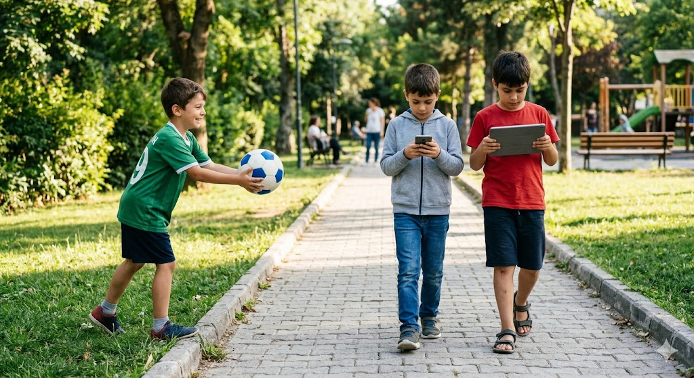Yukarıdaki görselde verilmek istenen mesaj nedir?
.................................................................................................................................................................................................................................................
.................................................................................................................................................................................................................................................

(T.O.6.9. Metnin derin anlamını belirlemeye yönelik üst düzey çıkarımlar yapabilme)
3. SORU 10 PUAN
"Küçük kaplumbağa, dik yokuşu çıkarken defalarca geriye kaydı. Yanından hızla geçen tavşanlar ona gülse de o, kabuğunun içine çekilmek yerine her seferinde baştan başladı ve güneş batmadan tepeye ulaştı."
Bu metinden hareketle, "başarıya giden yol" hakkında nasıl bir çıkarım yapabilirsiniz?
.................................................................................................................................................................................................................................................
(T.O.6.10. Metin içi karşılaştırma yapabilme)
4. SORU 10 PUAN

"Kış aylarında Erzurum'da dondurucu bir soğuk hakimdir, her yer beyaz bir örtüyle kaplanır ve insanlar evlerinde soba başında toplanır. Antalya'da ise kışlar ılık ve yağışlı geçer; kar görmek neredeyse imkânsızdır, sahil kenarında yürüyüş yapanları görmek mümkündür."
Bu metne göre Erzurum ve Antalya'nın kış mevsimi özelliklerini karşılaştırarak farklılıkları yazınız.
.................................................................................................................................................................................................................................................
................................................................................................................................................................................................................................................
.
(T.O.6.12. Metindeki unsurları sınıflandırabilme)
5. SORU 10 PUAN
Kitap okumak, insanın zihinsel gelişimine büyük katkı sağlar. Araştırmalar, düzenli kitap okuyan çocukların kelime dağarcığının daha geniş olduğunu göstermektedir. Bunun yanı sıra okuma alışkanlığı kazanan bireyler, karşılaştıkları sorunlara daha yaratıcı çözümler üretebilmektedir. Kitap okumanın faydaları yalnızca zihinsel alanla sınırlı değildir. Örneğin, bir roman okurken farklı karakterlerin duygularını anlamaya çalışmak, insanın empati yeteneğini güçlendirir. Buna ek olarak, okuma sakin bir ortamda yapıldığında stresin azalmasına yardımcı olur. Öte yandan bazı çocuklar ekran başında vakit geçirmeyi okumaya tercih etmektedir. Ancak araştırmalar, ekran başında geçirilen zamanın uzamasının dikkat süresini olumsuz etkilediğini ortaya koymaktadır. Bu nedenle uzmanlar, çocuklara küçük yaştan itibaren kitap okuma alışkanlığı kazandırılmasını önermektedir.
Metinde kitap okumanın faydaları çeşitli alanlara göre sıralanmıştır. Bu faydaları aşağıdaki tabloya uygun şekilde sınıflandırınız.
Zihinsel Faydalar | Duygusal / Psikolojik Faydalar

(Bilgilendirici metinde düşünceyi geliştirme yollarını belirlemeye yönelik çözümleme yapabilme)
6. SORU 15 PUAN
"Ormanlar dünyanın akciğerleridir. Tıpkı akciğerlerin vücudumuza temiz hava sağlaması gibi, ormanlar da zehirli gazları emerek havayı temizler ve dünyamızın nefes almasını sağlar."
Yazar bu metinde düşüncesini geliştirmek için hangi yola başvurmuştur?
.................................................................................................................................................................................................................................................
(T.Y.6.21. Yazım kuralları ve noktalama işaretlerini uygulayabilme)
7. SORU 15 PUAN
Aşağıdaki cümlede yay ayraçla ( ) belirtilen yerlere uygun noktalama işaretlerini koyunuz.
Kitaplarını ( ) defterlerini ve kalemlerini çantasına koydu ( ) koşarak evden çıktı ( )
(T.Y.6.7. Yaratıcı yazı yazabilme)
8. SORU 20 PUAN
Kendinizi bir anlığına gökyüzünde süzülen bir bulut olarak hayal ediniz. Gördüğünüz manzaraları ve yeryüzündeki insanlara karşı hissettiklerinizi anlatan kısa, yaratıcı bir hikâye yazınız.
.................................................................................................................................................................................................................................................
.................................................................................................................................................................................................................................................
.................................................................................................................................................................................................................................................
.................................................................................................................................................................................................................................................
.................................................................................................................................................................................................................................................
.................................................................................................................................................................................................................................................
.................................................................................................................................................................................................................................................
.................................................................................................................................................................................................................................................
.................................................................................................................................................................................................................................................
.................................................................................................................................................................................................................................................
.................................................................................................................................................................................................................................................
.................................................................................................................................................................................................................................................

